Конспект НОД «Фиолетовая сказка" в старшей группе

Программное содержание: закрепить знания детей о фиолетовом цвете цветом.
Закрепить знание названия фиолетового цвета.
Научить детей выделять фиолетовый предмет из множества разноцветных предметов. Упражнять детей в счете до 5. Познакомить детей с новым насекомым - жуком Крымская жужелица, занесенным в Красную книгу. Воспитывать экологическую культуру. Учить детей отвечать на вопросы полными предложениями. Поощрять интерес детей к работе с цветом.
Развивать воображение детей, внимание.
Развивать мелкую моторику кистей рук.
Словарь: ввести в активный словарь детей слова - фисташки, насекомые-вредители, жужелица, Красная книга, чай Каркаде,
Оборудование: иллюстрации к сказке, книга "Редкие животные и растения Крыма", фотография жука жужелицы, предметы фиолетового цвета. Фонограмма пения птиц, лирическая музыка.

Предварительная работа: рассматривание Красной книги, рисование синей птицы, подготовка заготовок для изодеятельности.

ХОД ЗАНЯТИЯ:
Вступление.
Ребята, мы с вами очень многое знаем о цветах радуги, мы проводили опты по смешиванию красок и получали новые цвета, мы брали краски у природы, много рисовали, лепили и сегодня наше занятие мы опять посвятим цвету.
Но сначала проведем разминку:
- Сколько цветов в радуге?
- Какую считалку вы знаете, чтобы запомнить расположение цветов в радуге?
- Назовите по-порядку все цветные дорожки радуги?
- Когда можно увидеть радугу?

I. Сказка о фиолетовом дворце.
Ребята, послушайте сказку:

В волшебной фиолетовой стране, в фиолетовом дворце жила - была маленькая принцесса. И звали её - принцесса Фи. Почти все в этой стране было фиолетового цвета: и дома, и небо, солнце и даже еда была фиолетовая.
По утрам к окнам фиолетового дворца прилетало пять фиолетовых птичек и будили принцессу Фи своим нежным пением.
(звучит фонограмма пения птиц).
Принцесса просыпалась, открывала окошко и кормила фиолетовых птичек фисташками.

Фисташки - это такие вкусные орешки в твердой скорлупке. Каждой птичке она давала по одной фисташке.
Фи была доброй, но очень капризной девочкой - всё ей было не так: принесут ей фиолетовое платье - топает принцесса ногами: "Не хочу!" Поставят на завтрак фиолетовую кашу - плачет, рыдает принцесса: "Ой, не нравится!"
Одно лишь радовало маленькую принцессу - сад, во дворе фиолетового дворца. Очень любила Фи прогуливаться по своему фиолетовому саду. Росли там на грядках фиолетовые баклажаны, на клумбах цвели фиолетовые фиалки, колокольчики, с деревьев свисали фиолетовые сливы, гроздья фиолетового винограда. Маленькая принцесса Фи брала фиолетовую леечку и поливала свой садик.
в это утро принцесса, как обычно, вышла в свой любимый сад. Она остановилась возле кустика фиалок и запела песенку:

"Фиолетовой фиалке надоело жить в саду,
Я сорву ее и маме в день рожденья принесу.
С фиолетовой сиренью будет жить она,
На столе в красивой вазе около окна."

Принцесса наклонилась, чтобы сорвать фиалку, и тут из-под листка послышалось: "НО-но-но! Принцесса, не губи мою любимую фиалочку". Это был большой старый, конечно же, фиолетовый и очень мудрый жук, звали его Жужелица. (показ фотографии)
Он жил в фиолетовом саду. "Фи, не рви фиалку, в вазе она долго не простоит - завянет, а на клумбе будет долго цвести и радовать тебя и меня" - добавил жук Жужелица."А почему это я должна слушать какого-то фиолетового жука?" - спросила Фи.
"Потому, что я долго живу на свете, многое повидал, многое знаю. Послушай моего совета, девочка, пожалей фиалку. А я когда-нибудь отблагодарю тебя за твое добро. Ведь я жук не обычный, мы Жужелицы жуки - защитники". Сказал он так и уполз. Принцесса Фи подумала и не стала рвать цветы.
Прошло время. В одно прекрасное фиолетовое утро принцесса Фи вышла в свой сад и не узнала его. На сад напали насекомые-вредители - гусеницы, улитки, жучки. Они жадно поедали все ее любимые растения. Слезы покатились у принцессы из глаз, она не знала, как спасти свой сад. И тут она услышала знакомый добрый голос: "Не плачь, девочка, я обещал тебе отплатить добром за твое добро. И я помогу спасти твой сад. Сейчас я позову своих друзей -Жужелиц и мы быстро победим вредных насекомых, ведь для нас это самое вкусное угощенье!" Красивые фиолетовые жуки, как и обещали, прогнали всех вредителей. Сад был спасен! Принцесс отблагодарила старого жука и его друзей и никогда их не обижала.

II. Беседа по содержанию сказки.
Ребята, вот так закончилась история принцессы Фи.
- Хотели бы вы, попасть в фиолетовое королевство?
- Вспомните, как звали маленькую принцессу?
- Какого цвета был её дворец?
- Сколько птичек прилетало к принцессе? (пять)
- Чем кормила принцесса птичек? (фисташками).

- Каждой из пяти птичек она давала один орешек. Сколько всего орешков она брала с собой для птичек? (пять).
- Что ещё в этом королевстве было фиолетового цвета? (дома, деревья, небо, солнце и даже еда).
- Что фиолетового цвета не нравилось принцессе Фи? (Платье, каша).
- Какая была принцесса? (добрая, но капризная).
- А что она любила? (сад).
- Сколько растений росло в ее саду? (много).
- Что росло в саду? (баклажаны, фиалки, колокольчики, сливы, виноград).
- Какого цвета баклажан, виноград, фиалка, колокольчик, слива?
- Бывают ли фиолетовыми каша, небо, солнце, деревья? Нравится вам фиолетовый цвет?
- Кто просил принцессу не губить фиалку? Как звали жука? (Жужелица).
- Почему жук просил не губить садовую фиалку? (Она долго не стоит в вазе и гибнет).
- Вы будете срывать цветы на клумбах? Почему?
- Как жуки жужелицы спасли волшебный сад? (они съели вредителей).

Да, ребята, жук Жужелица - это полезный жук, который живет у нас в Крыму. Он питается насекомыми-вредителями и спасает от них растения. Жужелица - редкий жук, он даже занесен в особую Красную книгу Крыма и Украины. Эта книга рассказывает о всех видах редких и исчезающих животных, насекомых, растений и грибах. А люди должны знать о них и защищать их. Иначе они просто исчезнут с лица Земли. У фиолетовой жужелицы есть особое оружие - в момент опасности она выстреливает в своего врага специальными едкими фиолетовыми чернилами, поэтому не следует брать этого жука в руки.

- Если вы встретите Жужелицу на улице, как поступите?
- Почему люди охраняют этого жука и даже занесли в Красную книгу? (это редкий и полезный для природы жук).
- Что произойдет, если все жуки Жужелицы вдруг исчезнут? ( Пострадают растения от вредных насекомых).

Фиолетовое царство бывает только в сказке. А вы ребята, запомните, что за добро нужно платить добром.
В нашей жизни фиолетовый цвет встречается не очень часто, мы с вами знаем, что бывает фиолетового цвета, и не перепутаем. Давайте поиграем:

III. Дидактические игры на закрепление.
" Найди предмет фиолетового цвета ".
Оборудование: предметы фиолетового цвета, разложенные в группе.
Ход игры: предложить детям разойтись по группе, внимательно посмотреть, найти и показать предметы фиолетового цвета.

IV. Динамическая гимнастика

Поднимает руки класс – это раз.
Опустилась голова – это два.
Руки вверх, вперед смотри – это три.
Руки в стороны пошире
Разведем мы на четыре.
Пять – присядем глубоко,
Шесть – попрыгаем легко
Глубоко теперь вздохнем.
Семь присядем за столом.

V. Исследовательско-опытническая деятельность.

Вы уже многое знаете о разных цветах радуги, а хотите узнать еще больше?
Сегодня вы узнаете, как получить фиолетовую краску.
Это сделать не сложно. Достаточно смешать краски синюю и красную. Но перед тем, как провести опыт, давайте поговорим об этих цветах.
Итак, синий цвет. Это цвет моря и неба.
Мы вместе читали сказку Метер Линка о Синей птице, которая приносит людям счастье, и рисовали ее.
Синий цвет теплый или холодный? Светлый или темный? Что бывает синего цвета? Чем пахнет синий цвет? Какой он на вкус?
Красный цвет – это цвет мужества, отваги и победы……………….
Красный цвет – это цвет крови. Красный крест – это символ медицины.
Слово красный и красивый имеют общее значение. В русских народных сказках часто встречается выражение «красна девица» и «красный молодец».
Что это означает?
Это означает красивая девушка и красивый парень.
У славянских народов в древние времена невесте на свадьбу шили не белое, а красное платье, а под ноги стелили рушник (полотенце), на котором на белом фоне вышит узор красного цвета, потому что красный цвет – цвет доброты, счастья и любви. Солнышко тоже ласково называют красно солнышко, т.е. красивое.
У природы можно взять краску красного цвета мы с вами уже получали темно-красную краску из сока свеклы.
А сегодня я покажу вам, как можно получить темно-красную краску из особого чая, который называется Каркаде. Чай Каркаде – это высушенные лепестки роз, которые растут в Африке. Я залью высушенные лепестки кипятком и вы увидите, что произошло. Напиток окрасился в темно-красный цвет. Этот чай очень полезен, так как в нем много витамина С, поэтому на вкус он кисловатый. Его пьют в жаркую погоду, чтобы утолить жажду, а также во время простуды, чтобы быстрее одолеть болезнь.
Попробуйте и вы чай Каркаде. (дегустация).

Скажите, ребята красный цвет теплый или холодный? Яркий или темный? Чем он пахнет? Какой на вкус?
А сейчас мы проведем опыт – возьмем и смешаем синюю и красную краску. Посмотрите, какой цвет получился?

Фиолетовую краску
Создает цвет синий с красным.
Фиолетовых фиалок
Дарим мы букет в подарок

VI. Изодеятельность

Воспитатель раздает детям заготовки с силуэтом жука жужелицы.
Задание: Раскрасьте жука краской, которую вы сами получили в результате опыта.

Ребята, каждая краска нужна и полезна.
Сегодня, вы побывали в фиолетовом царстве, познакомились с принцессой Фи и ее другом жуком Жужелицей. Узнали много нового и интересного. Вы были внимательными, старались и поэтому
правильно справились со всеми заданиями. А еще вы запомнили, что за добро нужно платить добром. Сегодня вечером заберите свои работы домой и покажите своим родителям, братикам и сестричкам Крымскую жужелицы, расскажите о жуке, занесенном в Красную книгу, Объясните, как нужно к нему относиться.

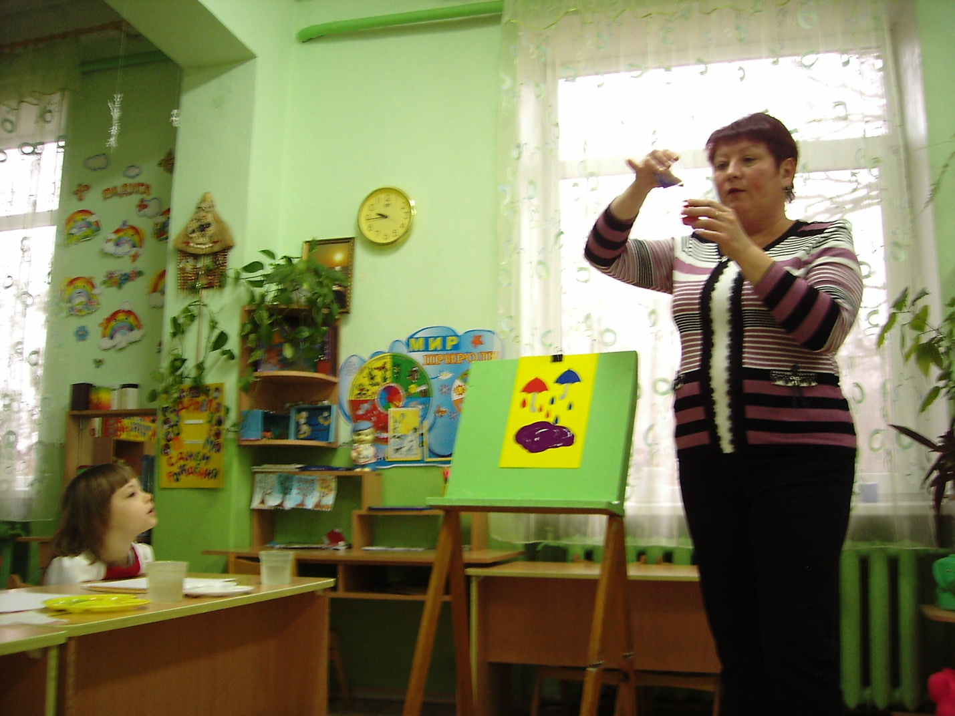

ОПЫТ ПО ПОЛУЧЕНИЕ КРАСКИ ФИОЛЕТОВОГО ЦВЕТА
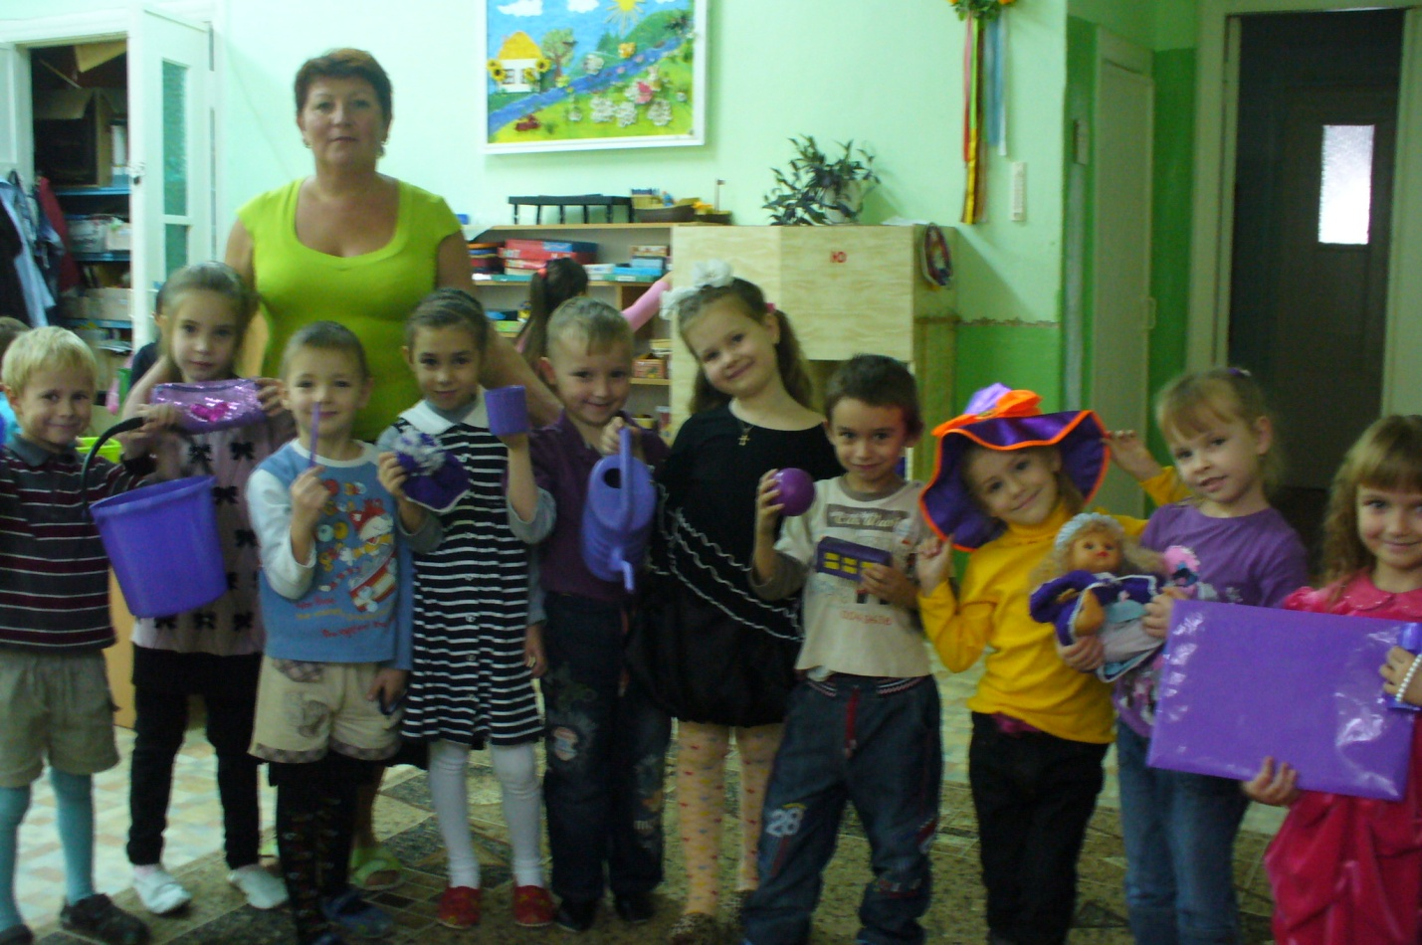
ДИДАКТИЧЕСКАЯ ИГРА «НАЙДИ ПРЕДМЕТЫ ФИОЛЕТОВОГО ЦВЕТА»

